Esempio di documentazione

1 Introduzione 3

1.1 Informazioni sul progetto 3

1.2 Abstract 3

1.3 Scopo 3

2 Analisi 4

2.1 Analisi del dominio 4

2.2 Analisi e specifica dei requisiti 4

2.2.1 Spiegazione elementi tabella dei requisiti: 5

2.3 Use case 5

2.4 Pianificazione 5

2.5 Analisi dei mezzi 5

2.5.1 Software 6

2.5.2 Hardware 6

3 Progettazione 6

3.1 Design dell’architettura del sistema 6

3.2 Design dei dati e database 6

3.3 Design delle interfacce 6

3.4 Design procedurale 6

4 Implementazione 7

5 Test 7

5.1 Protocollo di test 7

5.2 Risultati test 8

5.3 Mancanze/limitazioni conosciute 8

6 Consuntivo 8

7 Conclusioni 8

7.1 Sviluppi futuri 8

7.2 Considerazioni personali 8

8 Glossario 8

9 Bibliografia 9

9.1 Bibliografia per articoli di riviste: 9

9.2 Bibliografia per libri 9

9.3 Sitografia 9

10 Allegati 9

# Introduzione

## Informazioni sul progetto

* Allievi: Edoardo Antonini, Eros Marucchi
* Responsabile: Ciaran Connolly – ProfileTree
* Azienda: ProfileTree
* Sezione: Informatica
* Data inizio: 10.06.2024
* Data fine:

## Abstract

È una breve e accurata rappresentazione dei contenuti di un documento, senza notazioni critiche o valutazioni. Lo scopo di un abstract efficace dovrebbe essere quello di far conoscere all’utente il contenuto di base di un documento e metterlo nella condizione di decidere se risponde ai suoi interessi e se è opportuno il ricorso al documento originale.

Può contenere alcuni o tutti gli elementi seguenti:

* **Background/Situazione iniziale**
* **Descrizione del problema e motivazione**: Che problema ho cercato di risolvere? Questa sezione dovrebbe includere l'importanza del vostro lavoro, la difficoltà dell'area e l'effetto che potrebbe avere se portato a termine con successo.
* **Approccio/Metodi**: Come ho ottenuto dei progressi? Come ho risolto il problema (tecniche…)? Quale è stata l’entità del mio lavoro? Che fattori importanti controllo, ignoro o misuro?
* **Risultati**: Quale è la risposta? Quali sono i risultati? Quanto è più veloce, più sicuro, più economico o in qualche altro aspetto migliore di altri prodotti/soluzioni?

Esempio di abstract:

*As the size and complexity of today’s most modern computer chips increase, new techniques must be developed to effectively design and create Very Large-Scale Integration chips quickly. For this project, a new type of hardware compiler is created. This hardware compiler will read a C++ program, and physically design a suitable microprocessor intended for running that specific program. With this new and powerful compiler, it is possible to design anything from a small adder, to a microprocessor with millions of transistors. Designing new computer chips, such as the Pentium 4, can require dozens of engineers and months of time. With the help of this compiler, a single person could design such a large-scale microprocessor in just weeks.*

## Scopo

This project has two main objectives. The first is to design and implement a website that calculates the carbon emissions generated by the monthly visits to other websites. Users will be able to enter the URL of the page they want to calculate emissions for, and our system will provide a detailed report on the associated carbon emissions. This goal aims to raise awareness among users about the environmental impact of web browsing and to provide useful tools for reducing the digital carbon footprint.

The second objective of the project is educational. This project will serve to consolidate our knowledge in computer science through a practical application. It will be an opportunity to deepen our skills in web development, including HTML, CSS, JavaScript, and the use of advanced libraries and frameworks.

# Analisi

## Analisi del dominio

The product will come used to mainly by the clients of ProfileTree but everybody can used, so this means that includes all the age groups because it’s simple easy to utilize

## Analisi e specifica dei requisiti

Il progettista, dopo aver ricevuto il mandato, in collaborazione con il committente redige una lista di requisiti. Durante questi incontri, tramite interviste (da inserire nei diari), il progettista deve cercare di rispondere alle seguenti domande:

* Quali sono i bisogni del committente?
* Quali funzioni deve svolgere il prodotto?
* Come devono essere implementate?
* L’utente, come vorrebbe/dovrebbe interagire con il prodotto?
* Come verrà utilizzato il prodotto?
* Che tipo di interfaccia si immagina?
* Che prestazioni minime deve fornire il prodotto?
* Che grado di sicurezza deve avere il prodotto?
* …

In base alla lista dei requisiti e all’analisi degli stessi, il progettista redige una *specifica dei requisiti* in cui elenca e descrive in modo dettagliato quali sono le funzionalità che il prodotto fornirà. La specifica dovrebbe essere abbastanza dettagliata da poter essere utilizzata come base per lo sviluppo, ma non troppo; ad esempio non dovrebbe contenere dettagli di implementazione, o definizioni dettagliate dell’interfaccia grafica a meno che questi non siano considerati cruciali. Non si deve scordare che i requisiti non rappresentano delle attività bensì delle caratteristiche che il prodotto dovrà possedere.

|  |  |
| --- | --- |
| **ID: REQ-012** | |
| **Nome** | Creazione interfaccia banca dati |
| **Priorità** | 1 |
| **Versione** | 1.0 |
| **Note** | Si necessitano i permessi di root / Dipende dal requisito REQ-001 (Creazione DB) |
| **Sotto requisiti** | |
| **001** | Si necessita una maschera di login |
| **002** | Si dovranno poter immettere nuovi allievi |
| **003** | Dovrà essere possibile la ricerca di allievi |

### Spiegazione elementi tabella dei requisiti:

**ID**: unique identifier of the requirement

**Name**: brief description of the requirement

**Priority**: indicates the importance of a requirement within the overall project, defined together with the client. For example, having reports with columns of different colors has a lower priority compared to having a database with the elements inside it. Typically, a maximum of 2-3 priority levels are defined.

**Version**: indicates the version of the requirement. Each modification of the requirement will have an updated version. Only the latest version will appear in the documentation, while the old ones should be included in the logs.

**Notes**: any important observations or references to other requirements.

**Sub-requirements**: elements that make up the requirement. List and describe the means available for the realization of the project. Remember to always describe in detail the versions and the reference model.

### Softwaret

|  |  |
| --- | --- |
| **Name** | **Version** |
| Visual studio code | 1.82.3.0 |
| Bootstrap | 5 |
| Google Chrome |  |
|  |  |

### Hardware

The product can be run on any browser. Note that on some browsers (e.g., Firefox), the validation of certain inputs may not occur.

# Progettazione

Questo capitolo descrive esaustivamente come deve essere realizzato il prodotto fin nei suoi dettagli. Una buona progettazione permette all’esecutore di evitare fraintendimenti e imprecisioni nell’implementazione del prodotto.

## Design dell’architettura del sistema

Descrive:

* La struttura del programma/sistema lo schema di rete...
* Gli oggetti/moduli/componenti che lo compongono.
* I flussi di informazione in ingresso ed in uscita e le relative elaborazioni. Può utilizzare *diagrammi di flusso dei dati* (DFD).
* Eventuale sitemap

## Design delle interfacce

All the pages have a menu in the top left corner that links to all other pages, and in the top right corner we find a box where is possible contact the company.

### Index.html

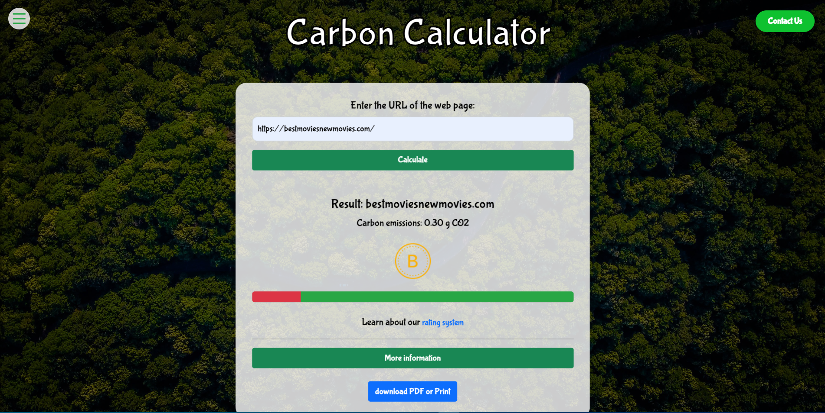

This is the principal page, here we can find in center a box area, inside this area we have a text area who will come insert the URL of the page whose we will calculate the carbon emissions. Under we find the result of the calculation, with the possibility of see how they are calculated the various page, we have also the possibility of read more information concerning the calculation and print or download a file with the information

### About.html

In this page we find a box area with the explanation about the calculation, a box area with a table on how the websites are ranked and a box area with a graphic always how the websites are ranked

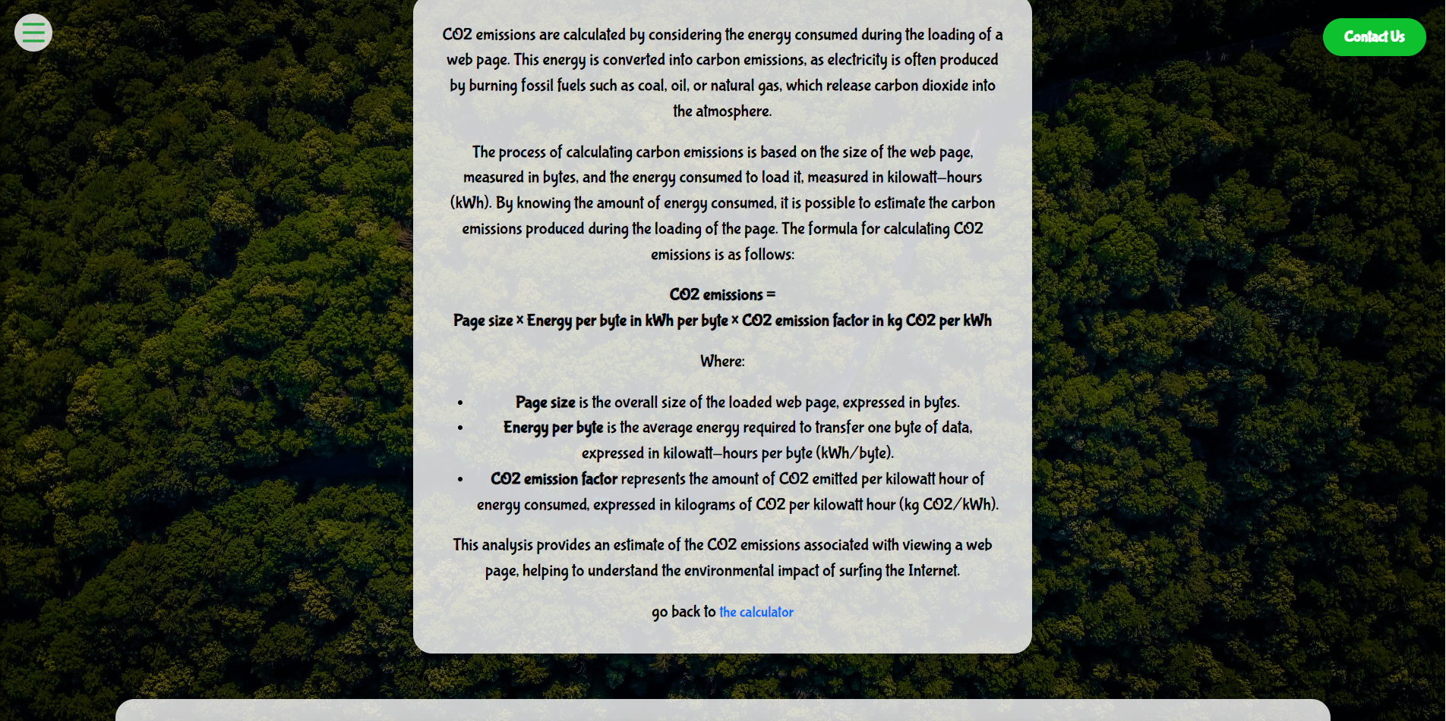

This is the part about the explanation about the calculation, we find also a link that resend at the calculator

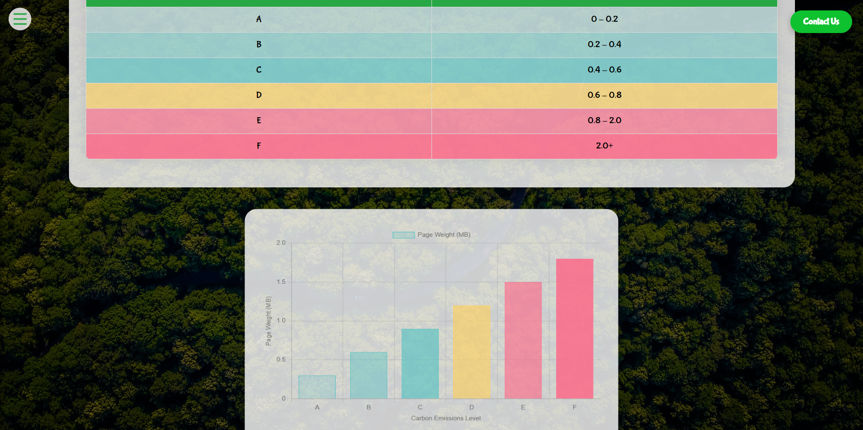

This is the part about the table and the graphic.

### aboutUs.html

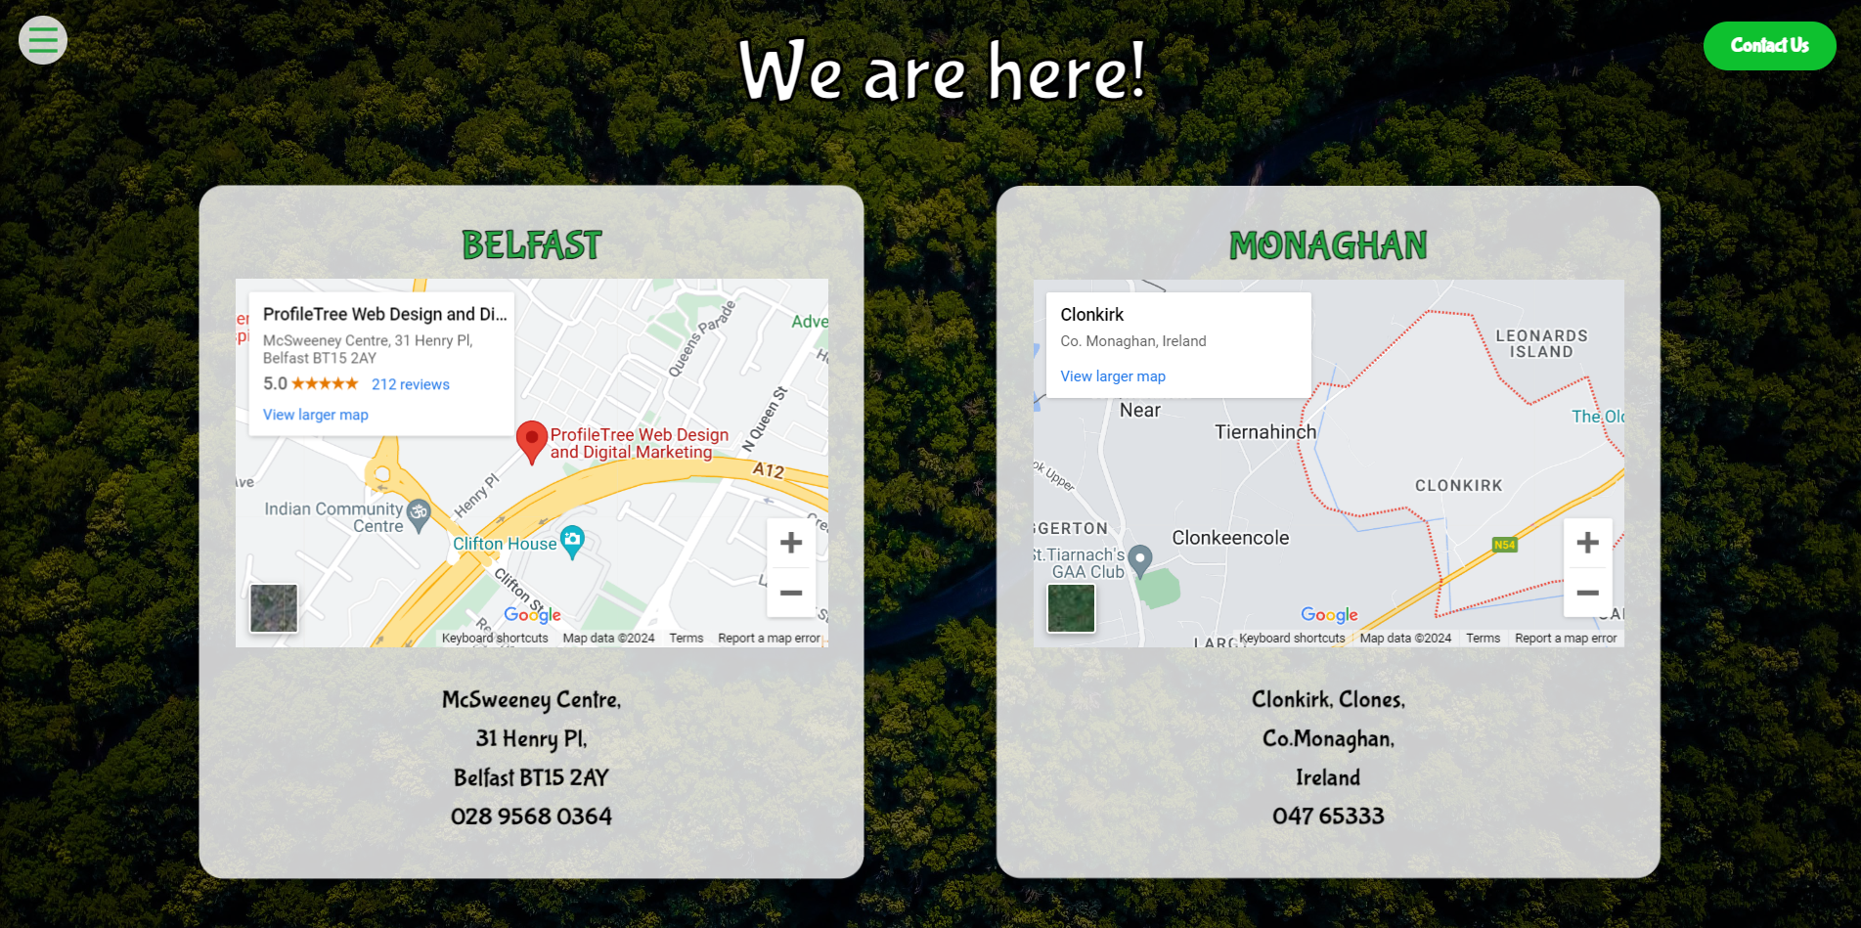

This page represents where the ProfileTree have headquarters, under this we find all the social network that the ProfileTree have with a link

### policy.html

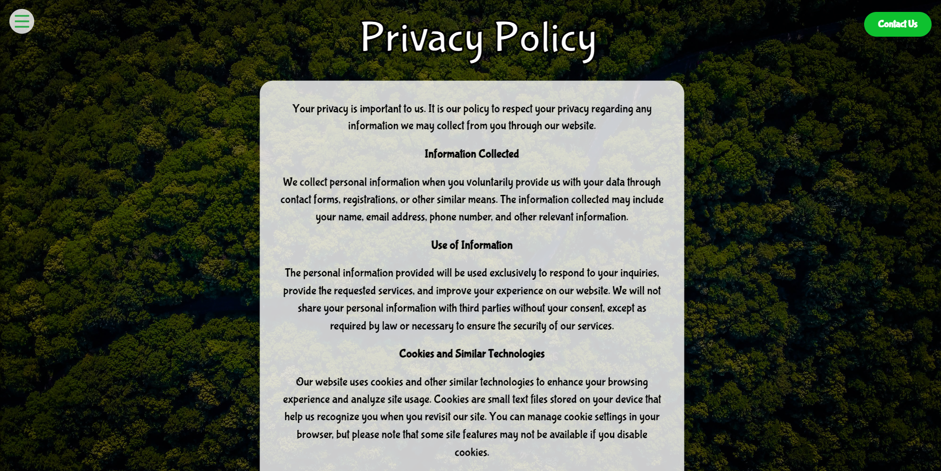

This is the page about the Privacy Policy of the company.

# Implementazione

In questo capitolo dovrà essere mostrato come è stato realizzato il lavoro. Questa parte può differenziarsi dalla progettazione in quanto il risultato ottenuto non per forza può essere come era stato progettato.

Sulla base di queste informazioni il lavoro svolto dovrà essere riproducibile.

In questa parte è richiesto l’inserimento di codice sorgente - Print Screen - di maschere solamente per quei passaggi particolarmente significativi e/o critici.

Inoltre, dovranno essere descritte eventuali varianti di soluzione o scelte di prodotti con motivazione delle scelte.

Non deve apparire nessuna forma di guida d’uso di librerie o di componenti utilizzati. Eventualmente questa va allegata.

Per eventuali dettagli si possono inserire riferimenti ai diari.

# Test

## Protocollo di test

|  |  |  |  |
| --- | --- | --- | --- |
| **Test Case:**  **Reference**: | **TC-001**  REQ-01 | **Name:** | **GUI** |
| **Description:** | * The page must have an input to enter the URL, it must have a button to show other information, it must have an input number to change the monthly visits and it must have a button to print o download | | |
| **Prerequisites:** | * Have the text area and a button | | |
| **Procedure:** | 1. Enter the Url 2. Press the button “Calculate” | | |
| **Expected Results:** | * The page have all the Sub-requirements | | |

|  |  |  |  |
| --- | --- | --- | --- |
| **Test Case:**  **Reference**: | **TC-002**  REQ-02 | **Name:** | **Multi-language** |
| **Description:** | * The pages must be able to be translated | | |
| **Prerequisites:** | * Have the function in the code for translate | | |
| **Procedure:** | 1. Go in the footer of any page 2. Find the national flag 3. Press one of these | | |
| **Expected Results:** | * The pages are translated | | |

|  |  |  |  |
| --- | --- | --- | --- |
| **Test Case:**  **Reference**: | **TC-003**  REQ-03 | **Name:** | **Page saving** |
| **Description:** | * The pages must be able to be saving | | |
| **Prerequisites:** | * Have the button and the function for translate | | |
| **Procedure:** | 1. Enter the Url 2. Press the button “Calculate” 3. Press the button “download PDF or Print” 4. One time for download 5. One time for print | | |
| **Expected Results:** | * The page is downloaded and printed | | |

|  |  |  |  |
| --- | --- | --- | --- |
| **Test Case:**  **Reference**: | **TC-004**  REQ-04 | **Name:** | **Responsive** |
| **Description:** | * The pages must be responsive | | |
| **Prerequisites:** | * nothing | | |
| **Procedure:** | 1. Take a corner and shrink and enlarge | | |
| **Expected Results:** | * The pages don’t lose the beauty | | |

## Risultati test

Tabella riassuntiva in cui si inseriscono i test riusciti e non del prodotto finale. Se un test non riesce e viene corretto l’errore, questo dovrà risultare nel documento finale come riuscito (la procedura della correzione apparirà nel diario), altrimenti dovrà essere descritto l’errore con eventuali ipotesi di correzione.

## Mancanze/limitazioni conosciute

Descrizione con motivazione di eventuali elementi mancanti o non completamente implementati, al di fuori dei test case. Non devono essere riportati gli errori e i problemi riscontrati e poi risolti durante il progetto.

# Conclusioni

Quali sono le implicazioni della mia soluzione? Che impatto avrà? Cambierà il mondo? È un successo importante? È solo un’aggiunta marginale o è semplicemente servita per scoprire che questo percorso è stato una perdita di tempo? I risultati ottenuti sono generali, facilmente generalizzabili o sono specifici di un caso particolare? ecc.

## Sviluppi futuri

Migliorie o estensioni che possono essere sviluppate sul prodotto.

## Considerazioni personali

Cosa ho imparato in questo progetto? ecc.

# Glossario

Inserite una semplice tabella con due colonne che spieghi i termini specifici del progetto (lista dei termini in ordine alfabetico A-Z)

Esempio:

|  |  |
| --- | --- |
| **Termine** | **Descrizione** |
| AJAX | **Asynchronous JavaScript And XML**: una tecnica che permette di eseguire richieste ed ottenere dati da una pagina web in modo asincrono. |
| CSS | **Cascading Style Sheets**: linguaggio che permette di definire il layout e la grafica di una pagina web. |

# Bibliografia

## Sitografia

1. URL del sito (se troppo lungo solo dominio, evt completo nel diario),
2. Eventuale titolo della pagina (in italico),
3. Data di consultazione (GG-MM-AAAA).

**Esempio:**

* http://standards.ieee.org/guides/style/section7.html, *IEEE Standards Style Manual*, 07-06-2008.

# Allegati

Elenco degli allegati, esempio:

* Diari di lavoro
* Codici sorgente/documentazione macchine virtuali
* Istruzioni di installazione del prodotto (con credenziali di accesso) e/o di eventuali prodotti terzi
* Documentazione di prodotti di terzi
* Eventuali guide utente / Manuali di utilizzo
* Mandato e/o QdC
* Prodotto
* …